

รายงานผลการดำเนินการ
เพื่อจัดการความเสี่ยงตอการรับสินบน ประจำปงบประมาณ ๒๕๖9
สถานีตำรวจภูธรนาแห้ว

บทนำ
ตามที่สถานีตำรวจภูธรนาแห้ว ไดดำเนินการเพื่อจัดการความเสี่ยงตอการรับสินบน และ ไดมีแผน บริหารความเสี่ยงตอการรับสินบน ประจำปงบประมาณ ๒๕๖9 ของหนวยงาน สภ.นาแห้ว
สถานีตำรวจภูธรนาแห้วได ดำเนินการเพื่อจัดการความเสี่ยงตอการรับสินบน เปนกิจกรรมและ
การดำเนินการตามมาตรการเพื่อบริหารความเสี่ยงตอการรับสินบน โดยดำเนินการ แยกตามสายงาน ในหนวยงาน อันไดแก
๑.งานอำนวยการ
๒.งานปองกันปราบปราม ๓.งานจราจร
๔.งานสืบสวน
๕.งานสอบสวน

โดยไดดำเนินการจัดการความเสี่ยงอยางเปนรูปธรรม มีภาพแสดงกิจกรรมการดำเนินการตามมาตรการ ดังรายงานผลการดำเนินการ และ หนวยงานไดเปดเผยขอมูลการดำเนินการเปนการเปดเผยขอมูลสาธารณะ เพื่อใหบุคคลทั่วไปไดรับทราบตามรายงาน จัดทำโดยคณะทำงาน ขับเคลื่อนและกำกับติดตามการประเมินคุณธรรม และความโปรงใสในการดำเนินงานของหนวยงานภาครัฐ (Interrity & Transparency Assesssment : ITA ) ของ สถานีตำรวจภูธรนาแห้ว มีรายละเอียดตามขอมูลแนบทายนี้

ว่าที่ พ.ต.อ. 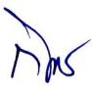
( กิตติพงษ์ พรมสุวรรณ )
ผกก.สภ.นาแห้ว หัวหนาหนวยงาน

งานอำนวยการ
รายงานผลการดำเนินการประเมินความเสี่ยงการทุจริต สถานีตำรวจภูธรนาแห้ว ประจำปงบประมาณ 256๘

ปจจัยที่จะเกิดความเสี่ยง | มาตรการจัดการความเสี่ยง | ผลการดำเนินการ
การพิจารณาเลื่อนขั้นเงินเดือน  - ผูใตบังคับบัญชานำของขวัญหรือสิ่งของมาให เพื่อจะไดความดีความชอบ การจัดการเรื่องรองเรียน  - มีการเรียกรับสินบนจากผูถูกรองเรียนโดยให เรื่องเงียบไป  -เรียกรับผลประโยชนเพื่อพิจารณาชวยเหลือผู ถูกรองเรียน  การเบิกจายเงินงบประมาณและเงินนอก งบประมาณ  -เรียกรับเงินจากผูปฏิบัติงานที่เบิกจายให  กระบวนการ การรับ การแจกจาย พัสดุ  -แจกจายใหไมเทาเทียมกัน โดยของที่จะจายให ผูมาขอเบิก ถาตองการมากจะเรียกรับ ผลประโยชนในการอำนวยความสะดวก กระบวนการ การจัดซื้อจัดจาง  -มีการปกปดขอมูลเอื้อประโยชนแก ผูประกอบการเพื่อแลกรับสินบน  -มีการกำหนดคุณลักษณะเฉพาะเพื่อเอื้อ ประโยชนแกผูประกอบการเพื่อแลกรับสินบน  ฯ  -มีการเรียกรับสินบนเพื่ออำนวยความสะดวก | ๑.กำชับใหเจาหนาที่ ผูรับผิดชอบปฏิบัติตาม นโยบายตอตานการรับ สินบน(Anti-Bribery Policy) และการไมรับ ของขวัญของกำนัลหรือ ประโยชนอื่นใด(No Gift Policy) จากการปฏิบัติ หนาที่ กำกับดูแล การ ปฏิบัติงาน โดยมีการ ตรวจสอบตามสาย การ บังคับบัญชาทุกขั้นตอน เพื่อ ไมใหเกิดชองวางในการ เรียกรับผลประโยชน  ๒. อบรม กำชับการ ปฏิบัติงาน ของเจาหนาที่ อยางสม่ำเสมอ เพื่อสราง จิตสำนึกในการ ปฏิบัติงาน  - กําหนดให้ตรวจรับวัสดุ ณ ที่ทํา การสถานีตํารวจบริเวณที่มีกล้อง วงจรปิดเท่านั้น  การตรวจรับวัสดุทุกครั้งต้องมี กรรมการตรวจรับ ลงชื่อในการ ตรวจรับไม่น้อยกว่า 3 คน  4.นําหลักฐานการตรวจสอบเช่น รายงานการตรวจสอบและบันทึก Video พร้อมลงบันทึก ประจําวันเป็นหลักฐานผ่านระบบ CRIMES  5.จัดให้มีช่องทางร้องเรียนเพื่อ เป็นข้อมูลในการตรวจสอบ  ข้อเท็จจริงในการทุจริต | ๑.มีการอบรม กำชับ การ ปฏิบัติ หนาที่เปนประจำ  ๒ .ตรวจสอบเอกสารที่เกี่ยวของกับ การปฏิบัติงาน อยางสม่ำเสมอ  ๓. ตรวจสอบความเปนอยู สอบถาม พูดคุย เพื่อใหได รับทราบปญหาตาง ๆ ของ ผูใตบังคับบัญชา เพื่อสามารถให คำแนะนำและแนวทางแกไข ปญหาได อยางถูกตอง  4.บรรลุผล

ภาพประกอบ ผลการดำเนินงาน

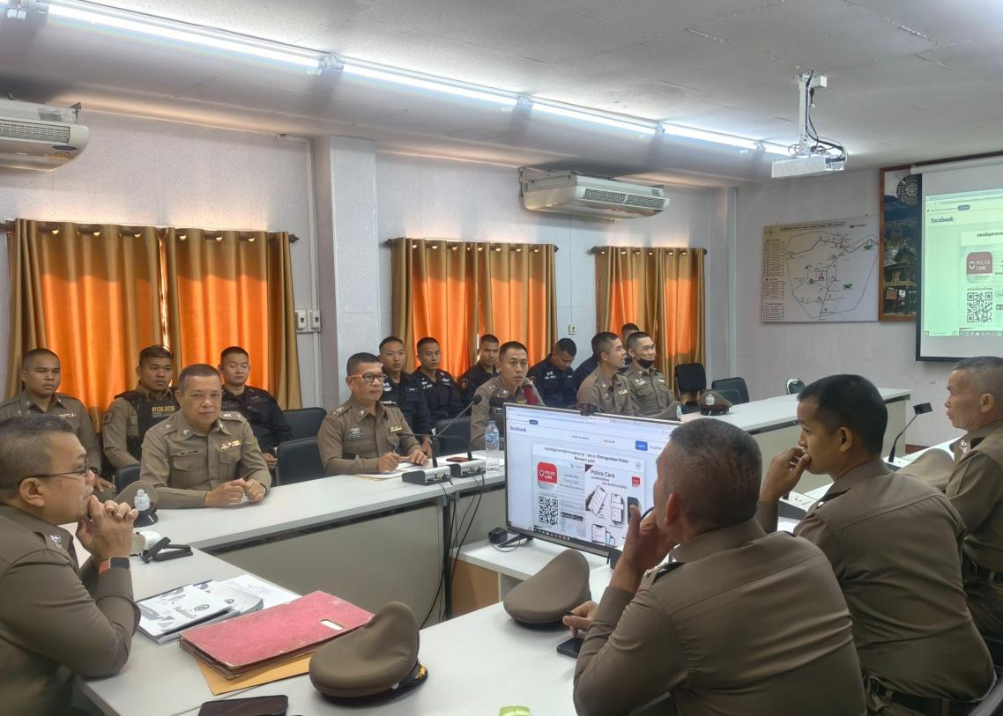
วันที่ 15 มีนาคม ๒๕๖9 ว่าที่ พ.ต.อ.กิตติพงษ์ พรมสุวรรณ ผกก.สภ.นาแห้ว ได้ประชุมชี้แจง จนท.งานธุรการ กำกับดูแล การปฏิบัติงาน โดยมีการตรวจสอบตามสาย การบังคับบัญชาทุกขั้นตอน เพื่อไมใหเกิด ชองวางในการ เรียกรับผลประโยชน และ สรางจิตสำนึกในการ ปฏิบัติงาน ตรวจสอบความเปนอยู สอบถามพูดคุยเพื่อใหไดรับทราบปญหาตางๆ ของ ผูใตบังคับบัญชา เพื่อสามารถให คำแนะนำและแนวทางแกไข ปญหาไดอยางถูกตอง

ภาพประกอบ ผลการดำเนินงาน

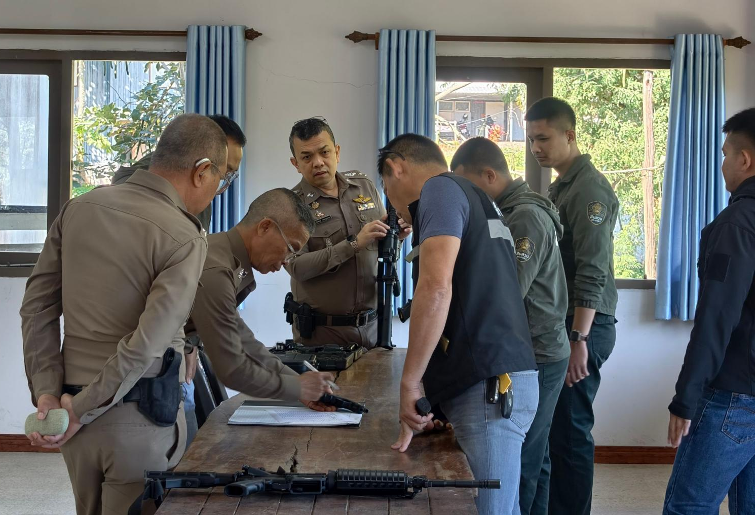

วันที่ 9 มีนาคม 2568 และ วันที่ 11 มีนาคม 2569
ว่าที่ พ.ต.อ.พ.ต.อ.กิตติพงษ์ พรมสุวรรณ ผกก.สภ.นาแห้ว มีการอบรม กำชับ การ ปฏิบัติหนาที่การเงิน และเจาหนาที่ พัสดุที่เกี่ยวของกับการเบิกจ่ายเงินสวัสดิการการเบิกจายเงิน การเบิกจ่ายอาวุธปืน การจัดซื้อจัดจางและการเบิกจ่ายพัสดุไมให้ทุจริตไมใหมีการหาช่องทางเพื่อประโยชนแกตนเอง หรือเอื้อประโยชนตอพวกพอง

งานปองกันปราบปราม
ปจจัยที่จะเกิดความเสี่ยง | มาตรการจัดการความเสี่ยง | ผลการดำเนินการ
การจับกุมและการบังคับ  ใชกฎหมาย  1. การใชอำนาจหนาที่ในการ ปองกัน ปราบปรามอาชญากรรม  -มีการเรียกรับผลประโยชน เพื่อแลก  กับการไมจับกุม ดำเนินคดี หรือทำให รับโทษ นอยลง  - การออกตรวจคน เชน การ ลักลอบ เลนพนัน หรือตรวจ คนยาเสพติด  -มีการเรียกรับสินบน เพื่อแลกกับการ  ไมจับกุม ดำเนินคดี หรือทำใหรับโทษ นอยลง  - ลงบันทึกจับกุมและนำตัวสง รอยเวร สอบสวน  -มีการเรียกรับผลประโยชน เพื่อแลก  กับการไมจับกุม ดำเนินคดี หรือทำให รับโทษ นอยลง  - การตรวจสอบแรงงานตางดาว แ ล ะ น า ย จางหรือไมมี ใบอนุญาตวามีการ ลักลอบเขา เมืองทำงานตรงตาม ทำงาน  หรือไม หรือใบอนุญาต หรือไม  -มีการเรียกรับผลประโยชน เพื่อแลก กับการไมจับกุม ดำเนินคดี หรือทำให รับโทษ นอยลง หรือตอรองไมสงตัว คน  ตางดาวฯ กลับประเทศ ตนทาง | ๑.กำชับใหเจาหนาที่ผูรับผิดชอบ ปฏิบัติตามนโยบายตอตานการรับ สินบน(Anti-Bribery Policy) และ การไมรับของขวัญของกำนัลหรือ ประโยชนอื่นใด(No Gift Policy) จากการปฏิบัติหนาที่ อบรม กำชับ การปฏิบัติงาน ของเจาหนาที่ตำรวจ ใหปฏิบัติ ตามกฎหมายอยาง เครงครัด ไมใหเรียกรับทรัพยสินหรือ ประโยชนอื่นใดเพื่อชวยเหลือ ผูกระทำผิด  ๒.จัดหาสวัสดิการเพิ่มเติมเพื่อ สราง ขวัญกำลังใจในการ ปฏิบัติหนาที่  ๓. เสริมสรางการควบคุมดูแล ผูใตงบังคับบัญชา ตามคำสั่ง ๑๒๑๒/ ๒๕๓๗  ๔.แตงตั้งคณะกรรมการเพื่อ ติดตาม และควบคุมการทุจริต ประจำสถานี | ๑.กอนออกปฏิบัติหนาที่ หัวหนา งานตอง อบรม กำชับ การ ปฏิบัติงานของ เจาหนาที่ ตำรวจ ใหปฏิบัติตามกฎหมาย อยาง เครงครัด ไมใหเรียกรับ ทรัพยสิน หรือ ประโยชนอื่นใด เพื่อ ชวยเหลือผูกระทำผิดทุก กรณี  ๒.สอดสองผูใตบังคับบัญชา อยางสม่ำเสมอ เชน ออก เยี่ยม เยียนครอบครัว เพื่อ สอบถาม ปญหาตางๆ  ๓ .นำปญหาตาง ๆ ของ ผูใตบังคับบัญชาเสนอ คณะกรรมการเพื่อติดตาม และ ควบคุมการทุจริต เพื่อ หา แนวทางแกไขตอไป  4.จัดให้มีช่องทางร้องเรียนเพื่อ เป็นข้อมูลในการตรวจสอบ ข้อเท็จจริงในการตรวจสอบ  5.บรรลุผล

ภาพประกอบ ผลการดำเนินงาน ในทุกวันของชุดปฏิบัติการสายตรวจ
จะมีการอบรมปลอยแถวสายตรวจกอนออกปฏิบัติหนาที่
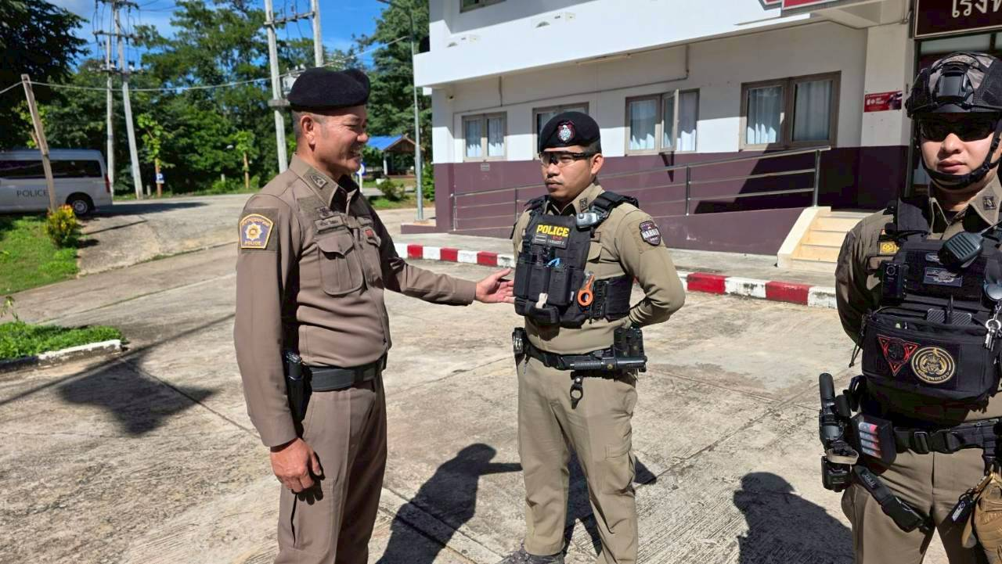
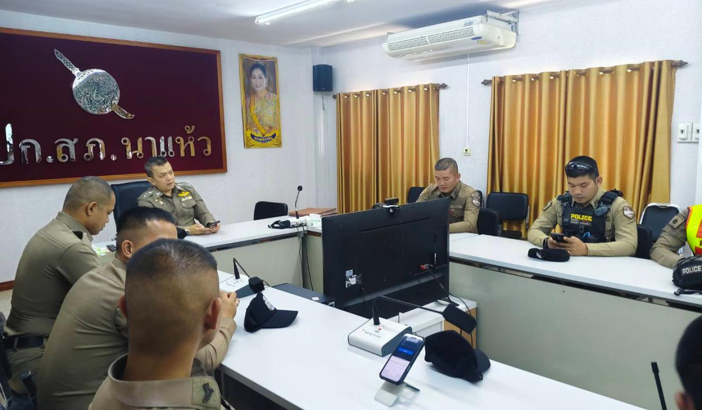

วันที่ 25 มีนาคม 2569 และ วันที่ 2 กุมภาพันธ์ 2569 พ.ต.ท.สามารถ พิมพิ์ดีด พร้อมด้วย พ.ต.ท.ศรีธน วันทอง สวป.สภ.นาแห้ว ได้อบรมปลอยแถว สายตรวจกอนออกปฏิบัติหนาที่ มีการอบรม กำชับการปฏิบัติงานของเจาหนาที่ ตำรวจ สายตรวจ ใหปฏิบัติตามกฎหมาย อยางเครงครัดไมใหเรียกรับทรัพยสินหรือประโยชนอื่นใด เพื่อชวยเหลือผูกระทำผิดทุกกรณี

งานสอบสวน

ปจจัยที่จะเกิดความเสี่ยง | มาตรการจัดการความเสี่ยง | ผลการดำเนินการ
รวบรวมพยานหลักฐาน ช่วยเหลือคู่กรณีท่ีเสนอ เงินหรือผลประโยชน์ ตอบแทน | 1. หัวหน้าสถานีตำรวจ ตรวจสอบสำนวนคดีและ อนุมัติสำนวนผ่านระบบ  CRIMES ทุกครั้ง | 1. หัวหน้าสถานีตำรวจมีการ  ตรวจสอบสำนวนก่อนอนุมัติ สำนวนผ่านระบบ CRIMES อย่างสม่ำเสมอ
 | 2.มีหน่วยงานยุติธรรมมาร่วม | 2.หน่วยงานยุติธรรมอื่นร่วมรับ
 | รับฟังการสอบสวนเช่น ทนาย | ฟังการสอบสวนเพื่อให้เกิดการทุจริต
 | อาสา , อัยการ หรือฝ่าย | ได้ยากขึ้น
 | ปกครอง เป็นต้น | 3. จัดให้มีช่องทางร้องเรียนเพื่อ
 | 3. สร้างช่องทางร้องเรียนการ | เป็นข้อมูลในการตรวจสอบ
 | สอบสวนเพื่ออำนวยความ | ข้อเท็จจริงในการตรวจสอบ  4.บรรลุผล
 | สะดวกให้แก่ประชาชน
 | กรณีไม่ได้รับความเป็นธรรม
 | ในการสอบสวน

ภาพประกอบ ผลการดำเนินงาน

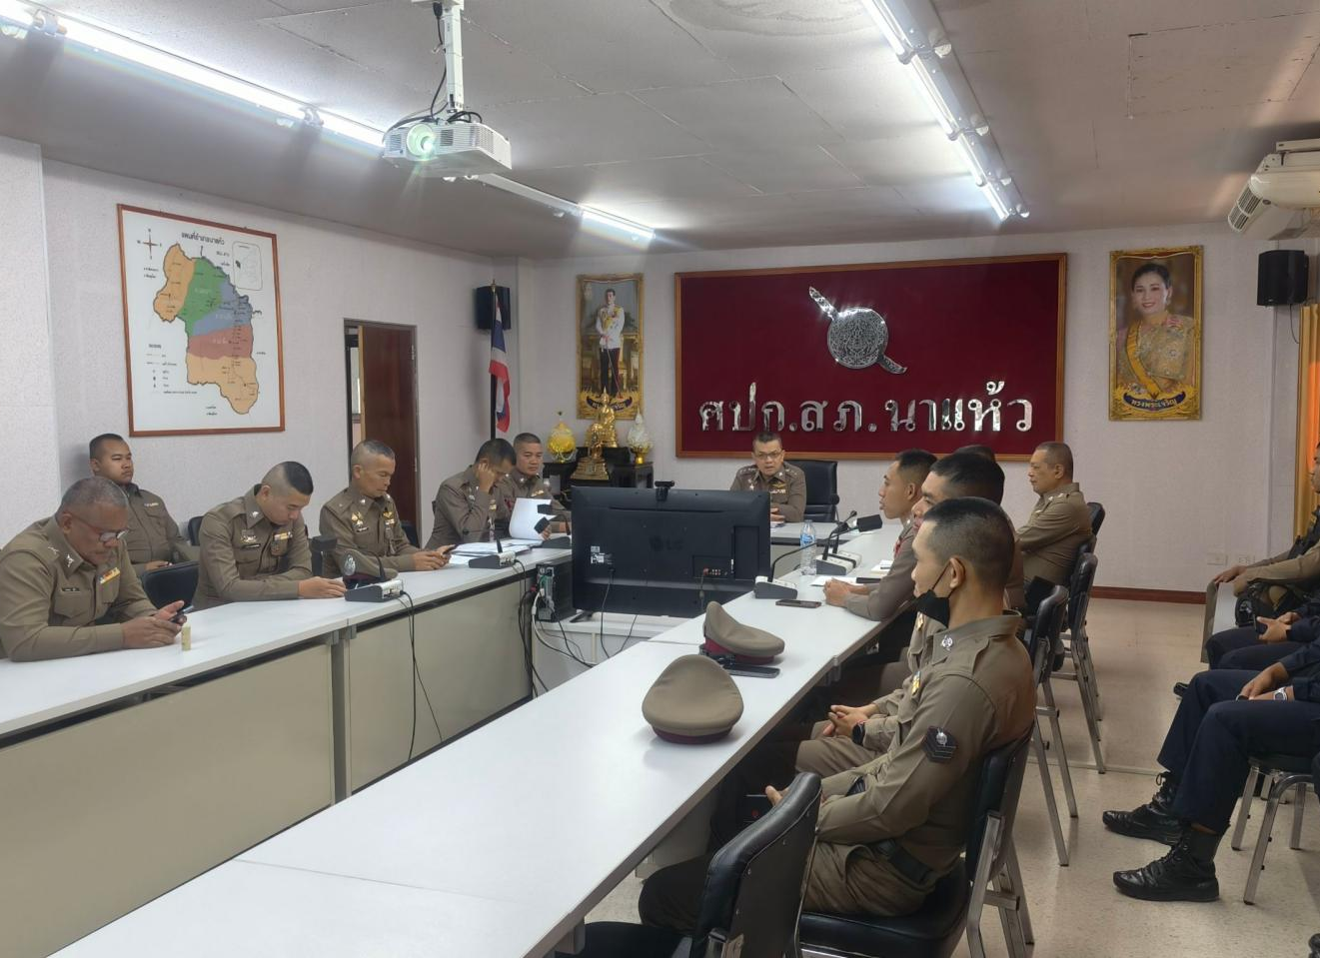
วันที่ 24 มกราคม 2569
ว่าที่ พ.ต.อ. กิตติพงษ์ พรหมสุววรณ (ผกก.สภ.นาแห้ว) พร้อมด้วย พ.ต.ท. นิพพิชฌน์ เอี่ยมนูน ผกก.(สอบสวน) สภ.นาแห้ว อบรมอบรม กำชับการปฏิบัติงาน ของเจาหนาที่ตำรวจใหปฏิบัติ ตามกฎหมายอยาง เครงครัด ไมใหเรียกรับทรัพย สินบน หรือประโยชนอื่นใดเพื่อชวยเหลือ ผูกระทำผิด ในการอำนวยความ ยุติธรรมทางอาญา และ กำชับ เรื่องยื่นคำรองขอปลอยตัว ชั่วคราวตอ พนักงาน สอบสวน กำชับนำเงินประกันตัวผูตองหา สง เจาหนา ที่การเงินตามวันที่ ทำการ ปลอยตัวชั่วคราว

งานสืบสวน

ปจจัยที่จะเกิดความเสี่ยง | มาตรการจัดการความเสี่ยง | ผลการดำเนินการ
กระบวนการ การจับกุมผูกระทำ ความผิดตามกฎหมายอาญา  - การจับกุมความผิดซึ่งหนา และตาม หมายจับ ตองแจง ขอหาและแจงสิทธิ ให กฎหมายกำหนด ผูถูกจับทราบถึง  สิทธิตามที่  -มีการเรียกรับผลประโยชน เพื่อแลกกับ การไมจับกุม ดำเนินคดี หรือทำใหรับ โทษ นอยลง  2. จัดทําบันทึกจับกุมไม่มี ความรัดกุมเพื่อให้แก่ ผู้ต้องหาเพื่อ แลกกับผลประโยชน  - นำสงพนักงานสอบสวน  - มีการเรียกรับผลประโยชน เพื่อ แลกดำเนินคดี หรือทำ ใหรับโทษ นอยลง | ๑.กำชับใหเจาหนาที่ผูรับผิดชอบ ปฏิบัติตามนโยบายตอตานการรับ สินบน(Anti-Bribery Policy) และ การไมรับของขวัญของกำนัลหรือ ประโยชนอื่นใด(No Gift Policy) จากการปฏิบัติหนาที่ อบรม กำชับ การปฏิบัติงาน ของเจาหนาที่ตำรวจ ใหปฏิบัติ ตามกฎหมายอยาง เครงครัด ไมใหเรียกรับทรัพยสินหรือ ประโยชนอื่นใดเพื่อชวยเหลือ ผูกระทำผิด  ๒.จัดหาสวัสดิการเพิ่มเติมเพื่อ สราง ขวัญกำลังใจในการ ปฏิบัติหนาที่  ๓. เสริมสรางการควบคุมดูแล ผูใตงบังคับบัญชา ตามคำสั่ง ๑๒๑๒/ ๒๕๓๗  ๔.แตงตั้งคณะกรรมการเพื่อ ติดตาม และควบคุมการทุจริต ประจำสถานี | ๑.กอนออกปฏิบัติหนาที่ หัวหนางาน ตอง อบรม กำชับ การปฏิบัติงาน ของ เจาหนาที่ ตำรวจใหปฏิบัติตาม กฎหมาย อยางเครงครัด ไมใหเรียก รับ ทรัพยสินหรือประโยชนอื่นใด เพื่อ ชวยเหลือผูกระทำผิดทุก กรณี ๒.สอดสองผูใตงบังคับบัญชา อยาง สม่ำเสมอ เชน ออก เยี่ยมเยียน ครอบครัว เพื่อ สอบถามปญหาตางๆ ๓ .นำปญหาตาง ๆ ของ ผูบังคับบัญชาเสนอ คณะกรรมการ เพื่อติดตาม และควบคุมการทุจริต เพื่อหา แนวทางแกไขตอไป  4. มีการบันทึกภาพ หรือ Video ในขั้นตอนการสืบสวนผู้ต้องหา ตามที่ พ.ร.บ.กําหนด  5.บรรลุผล

ภาพประกอบ ผลการดำเนินงาน

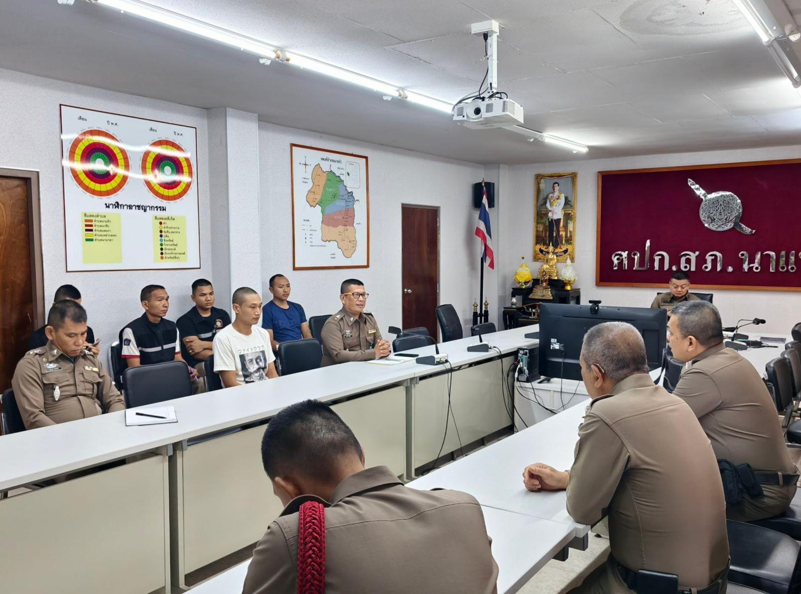

วันที่ 29 มีนาคม ๒๕๖9 ว่าที่ พ.ต.อ. กิตติพงษ์ พรหมสุววรณ (ผกก.สภ.นาแห้ว) และ พ.ต.ท.ชัยสิทธิ คำยา รอง ผกก.สส.สภ.นาแห้ว เรียกประชุม ชุดสืบสวน ร้อมทั้งชี้แจงภารกิจให้ปฏบัติตามกฎหมาย อย่างเคร่งครัด ไม่ให้เรียกรับ ทรัพย์สิน หรือ ประโยชน์อื่นใด พื่อช่วยเหลือผู้กระทำผิดทุก กรณี

งานจราจร

ปจจัยที่จะเกิดความเสี่ยง | มาตรการจัดการความเสี่ยง | ผลการดำเนินการ
การจับกุมผูกระทำความผิดตาม กฎหมาย จราจร เรียกรับทรัพยสิน หรือประโยชนอื่น ใดแลกกับการ ไมใหถูกจับกุมตามกฎหมายจราจร  - ตรวจพบการกระทำ ความผิด  --มีการเรียกรับผลประโยชน เพื่อแลก กับการไมจับกุม ดำเนินคดี หรือทำให รับโทษ นอยลง  - ออกใบสั่ง  -- มีการเรียกรับผลประโยชน เพื่อ แลกกับการไมจับกุม ดำเนินคดี หรือ ทำใหรับโทษ นอยลง | ๑.กำชับใหเจาหนาที่ผูรับผิดชอบปฏิบัติตาม นโยบายตอตานการรับสินบน(Anti-Bribery Policy) และการไมรับของขวัญของกำนัล หรือประโยชนอื่นใด (No Gift Policy) จาก การปฏิบัติหนาที่ อบรม กำชับการ ปฏิบัติงาน ของเจาหนาที่ตำรวจใหปฏิบัติ ตามกฎหมายอยางเครงครัด ไมใหเรียกรับ ทรัพยสินหรือ ประโยชนอื่นใดเพื่อชวยเหลือ ผูกระทำผิด  2.หัวหน้าสถานีตํารวจออก ตรวจสอบการอํานวยความ สะดวกการจราจรอย่าง สม่ำเสมอ  3. จุดที่อํานวยความสะดวก การจราจรมีการติดตั้งกล้อง วงจรปิด เพื่อตรวจสอบ พฤติกรรมการรับสินบนหรือ เรียกรับผลประโยชน์  4. แสวงหาความร่วมมือสร้าง ภาคีเครือข่ายภาคประชาชน ช่วยตรวจสอบ  การดําเนินการ  5. เสริมสรางการควบคุมดูแล ผูใตงบังคับบัญชา ตามคำสั่ง ๑๒๑๒/๒๕๓๗  6.แตงตั้งคณะกรรมการเพื่อ ติดตามและ ควบคุมการทุจริต ประจำสถานี | ๑.กอนออกปฏิบัติหนาที่ หัวหนางาน ตอง อบรม กำชับ การปฏิบัติงาน ของ เจาหนาที่ ตำรวจใหปฏิบัติตาม กฎหมาย อยางเครงครัด ไมใหเรียก รับ ทรัพยสิน หรือประโยชนอื่นใด เพื่อชวยเหลือ ผูกระทำผิดทุก กรณี ๒.สอดสองผูใตงบังคับบัญชา อยาง สม่ำเสมอ เชน ออก เยี่ยมเยียน ครอบครัว เพื่อ สอบถามปญหา ตางๆ  ๓ .นำปญหา ตาง ๆ ของ ผูใตบังคับบัญชา เสนอ คณะกรรมการเพื่อติดตาม และ ควบคุมการทุจริต เพื่อ หาแนวทาง แกไข ตอไป  4 .ผู้บังคับบัญชาและเครือข่าย ภาคประชาชนและร่วมกัน ตรวจสอบผ่านศูนย์ CCOC และ ตรวจสถานบริการจริงรวมถึง กล้องวงจรปิดให้อยู่ในสภาพที่ พร้อมใช้งานอยู่เสมอ  - จัดให้มีช่องทางร้องเรียนเพื่อ เป็นข้อมูลในการตรวจสอบ ข้อเท็จจริงในการตรวจสอบ  5.บรรลุผล

ภาพประกอบ ผลการดำเนินงาน
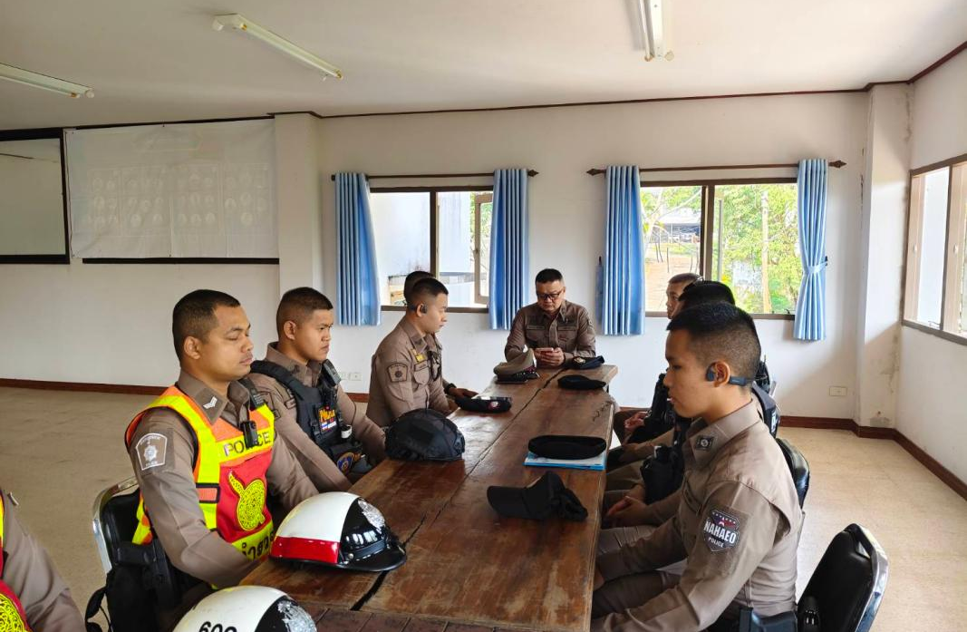
กอนออกปฏิบัติหนาที่ ทุกผลัด หัวหนางานตอง อบรม กำชับ การปฏิบัติงานของ เจาหนาที่ ตำรวจให ปฏิบัติตามกฎหมาย อยางเครงครัด ไมใหเรียกรับ ทรัพยสิน หรือประโยชนอื่นใดเพื่อชวยเหลือ ผูกระทำผิดทุก กรณี

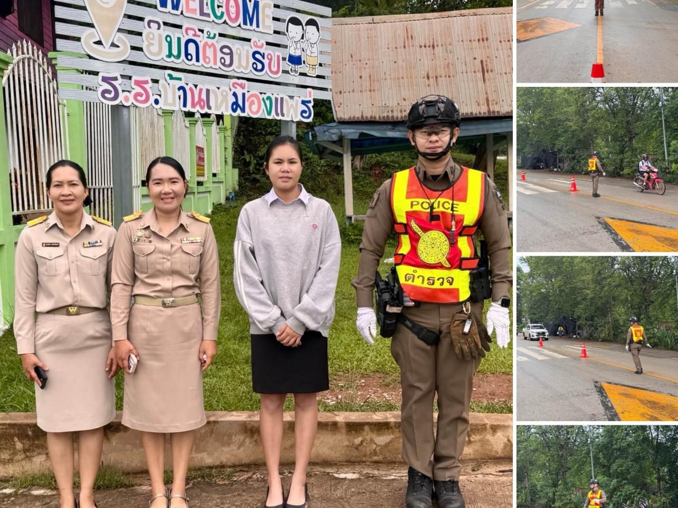

(1 มี.ค. ๒๕๖9) เวลา 09.๓๐ น. โดยการอำนวยการของ ว่าที่ พ.ต.อ. กิตติพงษ์ พรหมสุววรณ (ผกก.สภ.นาแห้ว) และ พ.ต.ท.สามรถ พิมพิ์ดีด รอง ผกก (ป.) สภ.นาแห้ว พร้อมด้วยเจ้าหน้าที่ตำรวจสายงานจราจร ลงพื้นที่ทำงานกับชุมชน ประชาสัมพันธ์นโยบายการทำงาน (No Gift Policy) จากการปฏิบัติหน้าที่ให้ประชานชนรับรู้ พร้อมกำชับให้เจ้าหน้าที่ตำรวจปฏิบัติตามนโยบายต่อต้านการรับสินบน (Anti-Bribery Policy) และการไม่รับของกำนัลหรือประโยชน์อื่นใด (No Gift Policy) จากการปฏิบัติหน้าที่ โดยให้ผู้บังคับบัญชาตาม คำสั่ง ๑๒๑๒/๒๕๓๗ ลง ๑ ต.ค.๒๕๓๗ สอดส่องดูแลการปฏิบัติผู้ใต้บังคับบัญชาในปกครองอย่างใกล้ชิดกำกับ ติดตามการปฏิบัติของเจ้าหน้าที่ให้ปฏิบัติตามกฎหมายอย่างเคร่งครัด ไม่ให้เรียกรับผลประโยชน์เพื่อช่วยเหลือผู้กระทำผิด
โดยให้มีการกำชับการปฏิบัติก่อนออกปฏิบัติหน้าที่อย่างสม่ำเสมอ

หัวหนาหนวยออกคำสั่งสถานี เรื่อง มาตรการควบคุมและเสริมสรางความประพฤติและวินัยขาราชการตำรวจ ตามคำสั่ง ตร.ที่ ๑๒๑๒/๒๕๓๗ ลง ๑ ต.ค.๒๕๓๗ เพื่อให ผูบังคับบัญชาควบคุมกำกับดูแลผูใตบังคับบัญชาใน เรื่องวินัยขาราชการตำรวจ
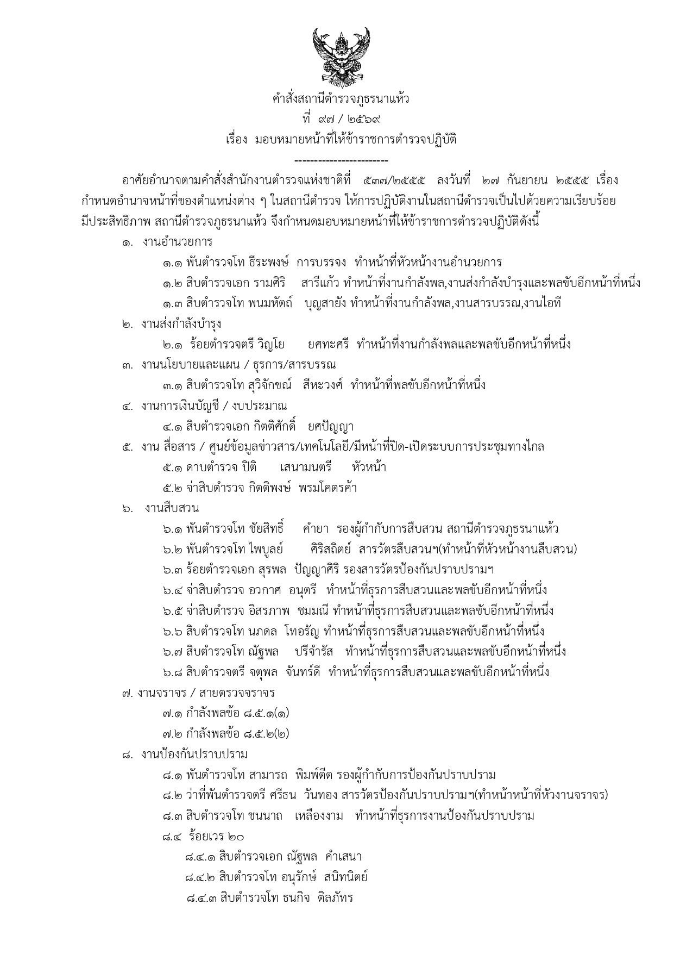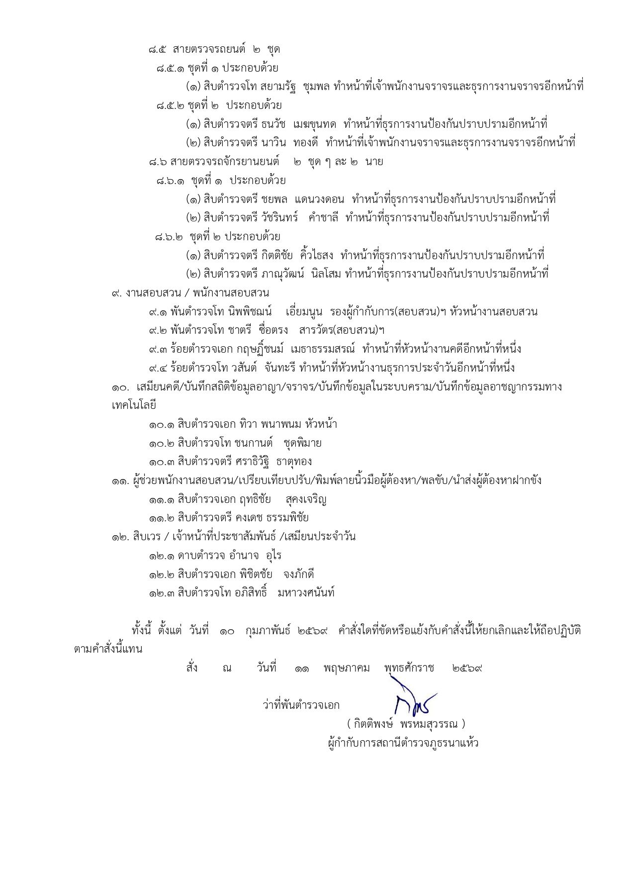
การประชุมรวมแถวตรวจจำนวนทุกวันอังคารเพื่อกำชับการปฏิบัติ
วันที่ 10 มีนาคม ๒๕๖9 ว่าที่พ.ต.อ.กิตติพงษ์ พรหมสุวรรณ ผกก.สภ.นาแห้ว ได้รวมแถวตรวจยอดเช็คจำนวน
ขาราชการตำรวจในสังกัดปองกันการรับสินบนโดยชี้แจงนโยบายตอตานการรับสินบนของหนวยงานให
ขาราชการทุกนายทราบไปปฏิบัติและชี้แจงมาตรการในการดูแลความเปนอยู
สวัสดิการในหนวยงานเพื่อปองกันการแสวงผลประโยชนจากการปฏิบัติหนาที่

